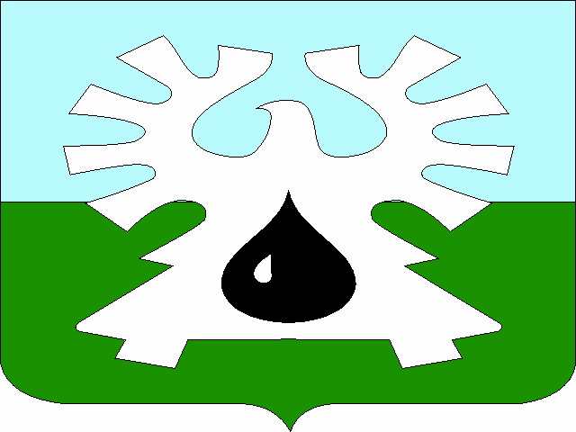

МУНИЦИПАЛЬНОЕ ОБРАЗОВАНИЕ ГОРОД УРАЙ
Ханты-Мансийский автономный округ – Югра

АДМИНИСТРАЦИЯ ГОРОДА УРАЙ
ПОСТАНОВЛЕНИЕ

от ________________ № __________

О внесении изменений в постановление
главы города Урай от 22.11.2006 №2711

В соответствии со статьей 16.1 Закона Российской Федерации от 18.10.1991 №1761-1 «О реабилитации жертв политических репрессий», Постановлением Правительства Российской Федерации от 12.08.1994 №926 «Об утверждении положения о порядке возврата гражданам незаконно конфискованного, изъятого или вышедшего иным путем из владения в связи с политическими репрессиями имущества, возмещения его стоимости или выплаты денежной компенсации», Постановлением Правительства Ханты-Мансийского автономного округа – Югры от 04.09.2006 №208-п «О комиссии по восстановлению прав реабилитированных жертв политических репрессий при Правительстве Ханты-Мансийского автономного округа – Югры», в связи с кадровыми изменениями:
- Внести изменения в постановление главы города Урай от 22.11.2006 №2711 «О комиссии по восстановлению прав реабилитированных жертв политических репрессий»:
- в приложении 1:
в пункте 1 слова «исполнительных органов местного самоуправления» заменить словом «администрации»;
в пункте 2.4 слова «исполнительные органы государственной власти Ханты-Мансийского автономного округа - Югры, для принятия ими» заменить словами «администрацию города Урай»;
пункт 4.2 изложить в следующей редакции:
«4.2. Заседания Комиссии созываются по мере необходимости, но не позднее срока, установленного Положением о порядке возврата гражданам незаконно конфискованного, изъятого или вышедшего иным путем из владения в связи с политическими репрессиями имущества, возмещения его стоимости или выплаты денежной компенсации, утвержденным Постановлением Правительства Российской Федерации от 12.08.1994 №926, для рассмотрения заявления о возврате конфискованного имущества, возмещении его стоимости или выплате денежной компенсации.»;
- приложение 2 изложить в новой редакции согласно приложению.
2. Опубликовать постановление в газете «Знамя» и разместить на официальном сайте органов местного самоуправления города Урай в информационно-телекоммуникационной сети «Интернет».
3. Контроль за выполнением постановления возложить на первого заместителя главы города Урай В.В. Гамузова.

Глава города Урай А.В.Иванов

Приложение к постановлению

администрации города Урай

от___________ №_______

«Приложение 2
к постановлению главы города Урай
от 22.11.2006 №2711

Состав
комиссии по восстановлению прав реабилитированных жертв
политических репрессий

- Заместитель главы города Урай, курирующий направление социальной политики, в его отсутствие – лицо, исполняющее обязанности, председатель комиссии.
- Начальник отдела записи актов гражданского состояния администрации города Урай, в его отсутствие – лицо, исполняющее его обязанности, заместитель председателя комиссии.
- Начальник архивной службы администрации города Урай, в его отсутствие – лицо, исполняющее его обязанности, секретарь комиссии.
- Председатель Комитета по финансам администрации города Урай, в его отсутствие – лицо, исполняющее его обязанности.
- Начальник Управления социальной защиты населения по городу Ураю Департамента социального развития Ханты-Мансийского автономного округа –Югры, в его отсутствие – лицо, исполняющее его обязанности (по согласованию).
- Начальник Отдела Министерства внутренних дел Российской Федерации по городу Ураю, в его отсутствие – лицо, исполняющее его обязанности (по согласованию).
- Начальник правового управления администрации города Урай, в его отсутствие – лицо, исполняющее его обязанности.
- Председатель Урайской городской общественной организации ветеранов войны, труда, правоохранительных органов (по согласованию).».

